Введен в действие
Приказом Федерального
агентства по техническому
регулированию и метрологии
от 6 мая 2015 года № 337-ст

МЕЖГОСУДАРСТВЕННЫЙ СТАНДАРТ

СТЕКЛО И ИЗДЕЛИЯ ИЗ НЕГО

МЕТОД ИСПЫТАНИЯ НА ОГНЕСТОЙКОСТЬ

Glass and glass products. Fire resistance test method

(ISO 834-1:1999, NEQ)
(EN 1363-1:2012, NEQ)
(EN 1363-2:1999, NEQ)
(EN 13501-2:2007, NEQ)

ГОСТ 33000-2014

МКС 81.040.01

Дата введения
1 апреля 2016 года

Предисловие

Цели, основные принципы и порядок проведения работ по межгосударственной стандартизации установлены ГОСТ 1.0-92 «Межгосударственная система стандартизации. Основные положения» и ГОСТ 1.2-2009 «Межгосударственная система стандартизации. Стандарты межгосударственные, правила и рекомендации по межгосударственной стандартизации. Правила разработки, принятия, применения, обновления и отмены».

Сведения о стандарте

1. Подготовлен Открытым акционерным обществом «Институт стекла» (ТК 41 «Стекло»).
2. Внесен Федеральным агентством по техническому регулированию и метрологии (Росстандарт).
3. Принят Межгосударственным советом по стандартизации, метрологии и сертификации (Протокол от 20 октября 2014 г. № 71-П).
За принятие проголосовали:

Краткое наименование страны по МК (ИСО 3166) 004-97 | Код страны по МК (ИСО 3166) 004-97 | Сокращенное наименование национального органа по стандартизации
Армения | AM | Минэкономики Республики Армения
Беларусь | BY | Госстандарт Республики Беларусь
Казахстан | KZ | Госстандарт Республики Казахстан
Киргизия | KG | Кыргызстандарт
Молдова | MD | Молдова-Стандарт
Россия | RU | Росстандарт
Таджикистан | TJ | Таджикстандарт
Узбекистан | UZ | Узстандарт
Украина | UA | Минэкономразвития Украины

4. Приказом Федерального агентства по техническому регулированию и метрологии от 6 мая 2015 г. № 337-ст межгосударственный стандарт ГОСТ 33000-2014 введен в действие в качестве национального стандарта Российской Федерации с 1 апреля 2016 г.
5. Настоящий стандарт соответствует следующим международному и европейским региональным стандартам:
ISO 834-1:1999 Fire-resistance tests - Elements of building construction - Part 1: General requirements (Испытания на огнестойкость. Элементы строительных конструкций. Часть 1. Общие требования);
EN 1363-1:2012 Fire resistance tests - Part 1: General requirements (Испытания на огнестойкость. Часть 1. Общие требования);
EN 1363-2:1999 Fire resistance tests - Part 2: Alternative and additional procedures (Испытания на огнестойкость. Часть 2. Альтернативные и дополнительные процедуры);
EN 13501-2:2007 Fire classification of construction products and building elements - Part 2: Classification using data from fire resistance tests, excluding ventilation services (Пожарная классификация строительных изделий и элементов зданий. Часть 2. Классификация с использованием результатов испытаний на огнестойкость, за исключением вентиляционных систем).
Степень соответствия - неэквивалентная (NEQ).
6. Настоящий стандарт подготовлен на основе ГОСТ Р 54495-2011. Приказом Федерального агентства по техническому регулированию и метрологии от 6 мая 2015 г. № 337-ст стандарт ГОСТ Р 54495-2011 отменен с 1 апреля 2016 г.
7. Введен впервые.

Информация об изменениях к настоящему стандарту публикуется в ежегодном информационном указателе «Национальные стандарты», а текст изменений и поправок - в ежемесячном информационном указателе «Национальные стандарты». В случае пересмотра (замены) или отмены настоящего стандарта соответствующее уведомление будет опубликовано в ежемесячном информационном указателе «Национальные стандарты». Соответствующая информация, уведомление и тексты размещаются также в информационной системе общего пользования - на официальном сайте Федерального агентства по техническому регулированию и метрологии в сети Интернет.

1. Область применения

Настоящий стандарт устанавливает метод испытания на огнестойкость листового стекла и изделий из него (далее - стекло).
Метод, установленный настоящим стандартом, применяют при проведении контрольных, исследовательских, сравнительных, определительных испытаний и оценке соответствия.

2. Нормативные ссылки

В настоящем стандарте использованы ссылки на следующие межгосударственные стандарты:
ГОСТ 12.1.004-91 Система стандартов безопасности труда. Пожарная безопасность. Общие требования
ГОСТ 12.1.019-79 Система стандартов безопасности труда. Электробезопасность. Общие требования и номенклатура видов защиты
ГОСТ 30247.0-94 Конструкции строительные. Методы испытаний на огнестойкость. Общие требования
ГОСТ 30247.1-94 Конструкции строительные. Методы испытаний на огнестойкость. Несущие и ограждающие конструкции
ГОСТ 32361-2013 Стекло и изделия из него. Пороки. Термины и определения
ГОСТ 32530-2013 Стекло и изделия из него. Маркировка, упаковка, транспортирование, хранение
ГОСТ 32539-2013 Стекло и изделия из него. Термины и определения
ГОСТ 33004-2014 Стекло и изделия из него. Характеристики. Термины и определения.
Примечание. При пользовании настоящим стандартом целесообразно проверить действие ссылочных стандартов в информационной системе общего пользования - на официальном сайте Федерального агентства по техническому регулированию и метрологии в сети Интернет или по ежегодному информационному указателю «Национальные стандарты», который опубликован по состоянию на 1 января текущего года, и по выпускам ежемесячного информационного указателя за текущий год. Если ссылочный стандарт заменен (изменен), то при пользовании настоящим стандартом следует руководствоваться заменяющим (измененным) стандартом. Если ссылочный стандарт отменен без замены, то положение, в котором дана ссылка на него, применяется в части, не затрагивающей эту ссылку.

3. Термины и определения

В настоящем стандарте применены термины по ГОСТ 32361, ГОСТ 32539, ГОСТ 33004, а также следующие термины с соответствующими определениями:
3.1. Критерии огнестойкости: критерии R, E, I, W, характеризующие состояние стекла в условиях огневого воздействия.
3.2. Критерий R (несущая способность): состояние стекла в условиях огневого воздействия с одной стороны, при котором оно сохраняет свою несущую функцию, и величина и/или скорость нарастания деформаций не превышают установленных значений.
3.3. Критерий E (целостность): состояние стекла в условиях огневого воздействия с одной стороны, при котором оно создает механический барьер распространению огня и горячих газов на противоположную воздействию огня сторону, и размеры появляющихся в нем отверстий (щелей) не превышают установленных значений.
3.4. Критерий I (изоляция): состояние стекла в условиях огневого воздействия с одной стороны, при котором оно ограничивает пропускание тепловой энергии в форме прямой теплопередачи на противоположную воздействию огня сторону, и температура его поверхности, не подвергаемой огневому воздействию, не превышает установленного значения.
3.5. Критерий W (ограничение плотности потока теплового излучения): состояние стекла в условиях огневого воздействия с одной стороны, при котором оно ограничивает пропускание тепловой энергии в форме излучения на противоположную воздействию огня сторону, и плотность потока теплового излучения, измеренная со стороны поверхности, не подвергаемой огневому воздействию, не превышает установленного значения.
3.6. Класс огнестойкости: характеристика стекла, показывающая, какие критерии огнестойкости выполняются для данного стекла при огневом воздействии в условиях стандартных испытаний.
3.7. Предел огнестойкости: характеристика стекла, показывающая, в течение какого периода времени для данного стекла выполняются критерии огнестойкости при огневом воздействии в условиях стандартных испытаний.
3.8. Предельное состояние: состояние стекла, при котором перестают выполняться критерии огнестойкости.
3.9. Изолирующее стекло: стекло классов огнестойкости REI, EI.
3.10. Неизолирующее стекло: стекло классов огнестойкости R, RE, REW, E, EW.

4. Сущность метода

Метод заключается в том, что образцы стекла подвергают тепловым и механическим воздействиям, имитирующим условия пожара, и по времени достижения образцами предельных состояний определяют предел огнестойкости стекла.
Испытание проводят в условиях стандартного температурного режима или температурного режима внешнего огня при вертикальном или горизонтальном расположении образцов стекла.

5. Требования безопасности

При подготовке и проведении испытаний следует соблюдать требования безопасности по ГОСТ 12.1.004, ГОСТ 12.1.019, ГОСТ 30247.0, а также следующие требования:
- оберегать стекло от ударов и надавливания;
- не ставить стекло на жесткое основание;
- не опирать стекло на угол или ребро;
- переносить стекло в вертикальном положении;
- при манипуляциях со стеклом использовать перчатки с нескользящим покрытием, закрытую одежду и обувь;
- при перемещении крупногабаритного изделия использовать ручные вакуумные присоски или специальные механические средства, предназначенные для подъема и перемещения изделий из стекла.
При упаковывании, погрузке, выгрузке, транспортировании и хранении стекла следует соблюдать требования безопасности по ГОСТ 32530.

6. Требования к оборудованию

6.1. Испытательное оборудование
Испытательная печь и оборудование по ГОСТ 30247.0, обеспечивающие создание и поддержание условий испытания по 8.1-8.4.
Испытательная рама для установки образца на печи, обеспечивающая закрепление образца по 9.2.
Примечание. Предел огнестойкости, полученный при испытании стекла в стандартной испытательной раме, может не соответствовать пределу огнестойкости того же стекла, установленного в другую раму, поэтому для подтверждения возможности применения стекла в конкретной системе остекления испытание следует проводить с использованием рамочных конструкций и способов крепления стекла, указанных в проекте остекления.

6.2. Контрольно-измерительное оборудование
Устройства измерения температуры с термоэлектрическими преобразователями (термопарами) по ГОСТ 30247.0, обеспечивающие погрешность измерения температуры:
- в печи ± 2,5 °C;
- не подвергаемой огневому воздействию поверхности образца стекла и окружающего воздуха ± 4 °C.
Устройства измерения давления в печи с погрешностью измерения ± 2 Па.
Устройства измерения испытательной нагрузки образцов с погрешностью измерения ± 2,5%.
Устройства измерения прогибов образцов с погрешностью измерения ± 1 мм.
Тампоны из хлопка или натуральной ваты по ГОСТ 30247.0 (пункт 5.4.9).
Приспособление из стальной проволоки для размещения и удерживания тампона.
Стальные щупы диаметром (6,0 ± 0,1) мм и (25,0 ± 0,2) мм длиной не менее 500 мм с теплоизолированными ручками.
Устройство измерения плотности потока теплового излучения, удовлетворяющее следующим требованиям:
- диапазон измерения от 0 до 50 кВт/м²;
- погрешность измерения не более 5%.
Приборы для измерения времени, прошедшего с начала испытания.
Оборудование для проведения фото- и/или видеосъемок.
Устройства измерения температуры, давления, нагрузки, прогиба, плотности потока теплового излучения должны обеспечивать непрерывную запись или дискретную регистрацию параметров с интервалом не более 60 с. Все средства измерения и испытательное оборудование, используемое при проведении испытаний, должны быть поверены и/или метрологически аттестованы в установленном порядке.
6.3. Правила применения контрольно-измерительного оборудования
6.3.1. Температура в печи
Термопары для измерения температуры в печи устанавливают по ГОСТ 30247.0.
6.3.2. Температура не подвергаемой огневому воздействию поверхности образца
Термопары для измерения температуры, не подвергаемой огневому воздействию поверхности образца, устанавливают по ГОСТ 30247.1.
6.3.3. Давление в печи
Датчики давления размещают так, чтобы обеспечить измерение и контроль давления в печи в соответствии с 8.3.
6.3.4. Температура окружающего воздуха
Термопару для измерения температуры окружающего воздуха устанавливают на расстоянии (1,0 ± 0,5) м от не подвергаемой огневому воздействию поверхности образца.
6.3.5. Плотность потока теплового излучения
Приемник потока теплового излучения размещают напротив геометрического центра образца на расстоянии (0,5 ± 0,1) м от не подвергаемой огневому воздействию поверхности образца так, чтобы:
- на него не попадало тепловое излучение от других источников, кроме поверхности образца;
- зона измерения была свободна от любых помех, способных перекрыть или ограничить тепловое излучение от образца.

7. Требования к образцам

7.1. Испытание проводят на образцах стекла длиной (высотой) не менее 1200 мм и шириной не менее 1000 мм. Образцы должны быть изготовлены в соответствии с требованиями нормативного документа на стекло конкретного вида по конструкторской и технологической документации, утвержденной в установленном порядке.
7.2. Порядок отбора и количество образцов для испытания устанавливают в нормативных документах на стекло конкретного вида или в договоре на проведение испытания, но не менее двух образцов.
7.3. Образцы для испытания сопровождают комплектом документов, который должен содержать:
- наименование, тип (марку) стекла и обозначение нормативного документа;
- наименование и адрес изготовителя стекла и/или заказчика испытаний;
- описание стекла с указанием составляющих его элементов (материалов);
- размеры и количество образцов;
- задание на проведение испытания с указанием:
- температурного режима испытания (стандартный температурный режим, температурный режим внешнего огня);
- расположения образцов при испытании (вертикальное, горизонтальное);
- стороны образца, подвергаемой огневому воздействию;
- критериев огнестойкости, для которых требуется определить предел огнестойкости;
- расчетной эксплуатационной нагрузки (при определении предела огнестойкости по критерию R);
- типа испытательной рамы для установки образцов (стандартная испытательная рама или испытательная рама другого типа).
7.4. Образцы, представленные для испытания, подвергают входному контролю, при котором проверяют:
- наличие и комплектность сопроводительных документов;
- габаритные размеры образцов;
- отсутствие на образцах трещин, сколов и других повреждений.
7.5. Образцы, предназначенные для испытания, хранят, упаковывают и транспортируют по ГОСТ 32530.
При необходимости минимальный период времени между изготовлением образцов и проведением испытания устанавливают в технологической документации изготовителя.

8. Условия испытания

8.1. Температурный режим в печи
8.1.1. Начальная температура
Начальная средняя температура в печи должна составлять (20 ± 10) °C.
8.1.2. Стандартный температурный режим
Стандартный температурный режим характеризуется уравнением

T = 345 lg(8t + 1) + 20, (1)

где T - средняя температура в печи, °C;
t - время, прошедшее с начала испытания, мин.
График зависимости температуры от времени при стандартном температурном режиме приведен на рисунке А.1 (Приложение А).
8.1.3. Температурный режим внешнего огня
Температурный режим внешнего огня характеризуется уравнением

T = 660(1 - 0,687e^{-0,32t} - 0,313e^{-3,8t}) + 20, (2)

где T - средняя температура в печи, °C;
t - время, прошедшее с начала испытания, мин.
График зависимости температуры от времени при температурном режиме внешнего огня приведен на рисунке А.1 (Приложение А).
8.1.4. Предельные отклонения
Отклонение температурного режима, созданного в печи в процессе испытания, от температурного режима, описываемого уравнением (1) или (2), d_{e}, %, вычисляют по формуле

(3)

где A - площадь под кривой, построенной на основе определения средней температуры в печи в процессе испытания, °C·мин;
A_{s} - площадь под кривой, построенной в соответствии с уравнением (1) или (2), °C·мин.
A и A_{s} определяют от времени начала испытания суммированием площадей под соответствующими кривыми на интервалах времени, не превышающих 1 мин.
Предельные отклонения d_{e} в зависимости от времени, прошедшего с начала испытания, t должны соответствовать указанным в таблице 1.

Таблица 1

Предельные отклонения температурного режима

Предельное отклонение d_{e}, %, не более | Время, прошедшее с начала испытания, t, мин
15 | Св. 5 до 10 включ.
15 - 0,5(t - 10) | « 10 « 30 «
5 - 0,083(t - 30) | « 30 « 60 «
2,5 | « 60

Через 10 мин после начала испытания температура, измеренная любой термопарой, установленной в печи, не должна отличаться от температуры, определенной по уравнению (1) или (2), более чем на 100 °C.
8.2. Расположение образцов
В соответствии с заданием на проведение испытания образцы могут быть испытаны в вертикальном или горизонтальном положении. Отклонение от вертикали при вертикальном расположении образцов или от горизонтали при горизонтальном расположении образцов должно быть не более 5°.
8.3. Давление в печи
В процессе испытания в печи должно создаваться и поддерживаться избыточное давление по ГОСТ 30247.1.
8.4. Испытательная нагрузка
Испытательную нагрузку устанавливают по ГОСТ 30247.1.
8.5. Окружающая среда
Начальная температура окружающего воздуха должна быть (20 ± 10) °C. В помещении для проведения испытания не должно быть сквозняков.
При испытании изолирующего стекла в течение времени, пока стекло не достигло предельного состояния по критерию I, температура окружающего воздуха не должна повышаться более чем на 10 °C по сравнению с его начальной температурой.
8.6. Предельные состояния
8.6.1. Предельное состояние по критерию R (несущая способность)

Считают, что образец стекла достиг предельного состояния по критерию R, если наступил хотя бы один из следующих признаков:
1) разрушение или выпадение стекла из испытательной рамы;
2) достижение предельной величины прогиба по ГОСТ 30247.1;
3) достижение предельной скорости увеличения прогиба по ГОСТ 30247.1.
8.6.2. Предельное состояние по критерию E (целостность)
Считают, что образец стекла достиг предельного состояния по критерию E, если наступил хотя бы один из следующих признаков:
1) выпадение стекла из испытательной рамы;
2) появление на не подвергаемой огневому воздействию стороне стекла устойчивого пламени в течение 10 с и более;
3) образование в стекле сквозного отверстия (щели) размером, позволяющим щупу диаметром 6 мм проникать и перемещаться вдоль отверстия (щели) на расстояние не менее 150 мм или щупу диаметром 25 мм проникать сквозь отверстие (щель);
4) воспламенение или возникновение тления со свечением тампона из хлопка или натуральной ваты, удерживаемого в течение 30 с на расстоянии (30 ± 5) мм от не подвергаемой огневому воздействию поверхности стекла (контролируют только для изолирующего стекла).
8.6.3. Предельное состояние по критерию I (изоляция)
Считают, что образец стекла достиг предельного состояния по критерию I, если наступил хотя бы один из следующих признаков:
1) повышение средней температуры не подвергаемой огневому воздействию поверхности стекла более чем на 140 °C по сравнению с ее начальной средней температурой;
2) повышение температуры в любой точке не подвергаемой огневому воздействию поверхности стекла более чем на 180 °C по сравнению с ее начальной средней температурой.
Начальная средняя температура не подвергаемой огневому воздействию поверхности образца стекла должна быть (20 ± 10) °C и не должна отличаться от начальной температуры окружающего воздуха более чем на 5 °C.
8.6.4. Предельное состояние по критерию W (ограничение плотности потока теплового излучения)
Считают, что образец стекла достиг предельного состояния по критерию W, если плотность потока теплового излучения, измеренная на расстоянии 0,5 м от не подвергаемой огневому воздействию поверхности стекла, превышает 3,5 кВт/м².

9. Подготовка и проведение испытания

9.1. Общие требования
Испытание стекла конкретного вида проводят по критериям огнестойкости, указанным в задании на проведение испытания (см. 7.3). Температурный режим, расположение образцов, сторона образца, подвергаемая огневому воздействию, испытательная нагрузка, тип испытательной рамы должны соответствовать заданию на проведение испытания (см. 7.3).
9.2. Установка образцов
Установку образца на печи производят в соответствии с рисунком Б.1 (Приложение Б) так, чтобы при испытании огневому воздействию подвергалась сторона образца, указанная в задании на проведение испытания.
9.3. Начало испытания
Не ранее чем за 5 мин до начала испытания определяют среднюю температуру в печи, температуру окружающего воздуха, среднюю температуру не подвергаемой огневому воздействию поверхности образца. Среднюю температуру определяют как среднее арифметическое показаний соответствующих термопар.
Эти значения температуры считают начальными и они должны соответствовать требованиям 8.1.1, 8.5, 8.6.3.
Началом испытания считают момент, когда в печи начато создание заданного температурного режима. От этого момента отсчитывают время, прошедшее с начала испытания.
9.4. Проведение испытания
9.4.1. В процессе испытания:
- ведут непрерывную запись или регистрацию с интервалом не более 60 с показаний всех термопар (за исключением переносной), давления в печи, испытательной нагрузки, прогибов образцов, плотности потока теплового излучения;
- вычисляют среднюю температуру в печи, среднюю температуру не подвергаемой огневому воздействию поверхности образца, скорость увеличения прогибов;
- регистрируют время, прошедшее с начала испытания до наступления признаков предельных состояний образца;
- наблюдают и фиксируют с помощью оборудования для проведения фото- или видеосъемок любые изменения в состоянии образца (растрескивание, оплавление, размягчение, обугливание, появление дыма и др.) и регистрируют время и место появления этих изменений.
9.4.2. Среднюю температуру в печи и среднюю температуру не подвергаемой огневому воздействию поверхности образца определяют как среднее арифметическое показаний соответствующих термопар.
9.4.3. Скорость увеличения прогиба образца определяют как изменение величины прогиба, произошедшее за 1 мин.
9.4.4. Определение признаков наступления предельных состояний образца (см. 8.6):
- разрушение и выпадение образца из рамы контролируют визуально;
- достижение предельных значений величины и скорости увеличения прогиба образца определяют по результатам соответствующих измерений и вычислений;
- появление устойчивого пламени на не подвергаемой огневому воздействию поверхности образца контролируют визуально, при этом регистрируют его длительность;
- появление в образце сквозных отверстий (щелей) контролируют визуально, их размер контролируют щупом;
- воспламенение или возникновение тления со свечением тампона из хлопка или натуральной ваты определяют путем поднесения его к местам не подвергаемой огневому воздействию поверхности образца, где вероятно появление пламени или горячих газов, и визуального наблюдения за его состоянием, при этом обугливание тампона без свечения не учитывается;
- превышение предельных значений средней и максимальной температур не подвергаемой огневому воздействию поверхности образца определяют по результатам соответствующих измерений и вычислений;
- превышение предельного значения плотности потока теплового излучения определяют по результатам соответствующих измерений.
9.5. Завершение испытания
Испытание завершают в следующих случаях:
- возникновение угрозы жизни и здоровью людей, проводящих или присутствующих при испытании;
- повреждение или отказ испытательного или контрольно-измерительного оборудования, не позволяющее обеспечить соблюдение условий испытания или достоверность полученных результатов;
- выполнение задания на проведение испытания.
Временем завершения испытания считают время прекращения огневого воздействия.

10. Обработка результатов

10.1. Определение времени достижения предельного состояния
Временем достижения образцом стекла предельного состояния по данному критерию огнестойкости считают время (в минутах), прошедшее с начала испытания до наступления первого признака предельного состояния по этому критерию.
Пример. Если при испытании средняя температура не подвергаемой огневому воздействию поверхности образца превысила предельное значение через 27 мин, а максимальная - через 35 мин, то временем достижения образцом предельного состояния по критерию I считают 27 мин.
При идентичных испытаниях двух или более образцов стекла определяют время достижения каждым образцом предельного состояния по данному критерию огнестойкости, и наименьшее время считают временем достижения стеклом предельного состояния по данному критерию.
Пример. Если испытание стекла было проведено на трех образцах и время достижения предельного состояния по критерию E составило для первого образца 58 мин, для второго образца - 71 мин, для третьего образца - 65 мин, то временем достижения стеклом предельного состояния по критерию E считают 58 мин.
10.2. Определение предела огнестойкости
10.2.1. Обозначение предела огнестойкости стекла состоит из:
- обозначений нормируемых для данного стекла критериев огнестойкости R, E, I, W (класса огнестойкости);
- цифрового показателя, соответствующего стандартному периоду времени (в минутах), в течение которого эти критерии выполняются;
- обозначения «ef» - при проведении испытания в условиях температурного режима внешнего огня;
- обозначения «v» - при проведении испытания с вертикальным расположением образцов;
- обозначения «h» - при проведении испытания с горизонтальным расположением образцов.
Правила обозначения пределов огнестойкости приведены в таблице 2.

Таблица 2

Обозначение пределов огнестойкости

Выполнение критериев огнестойкости | Обозначение предела огнестойкости при проведении испытания в условиях
Выполнение критериев огнестойкости | стандартного температурного режима |  | температурного режима внешнего огня
Выполнение критериев огнестойкости | при вертикальном расположении образцов | при горизонтальном расположении образцов | при вертикальном расположении образцов | при горизонтальном расположении образцов
Критерий R выполняется в течение времени t | Не определяют | R t (h) | Не определяют | R t - ef (h)
Критерии R и E выполняются в течение времени t | Не определяют | RE t (h) | Не определяют | RE t - ef (h)
Критерии R, E и I выполняются в течение времени t | Не определяют | REI t (h) | Не определяют | REI t - ef (h)
Критерии R, E и W выполняются в течение времени t | Не определяют | REW t (h) | Не определяют | REW t - ef (h)
Критерий E выполняется в течение времени t | E t (v) | E t (h) | E t - ef (v) | E t - ef (h)
Критерии E и I выполняются в течение времени t | EI t (v) | EI t (h) | EI t - ef (v) | EI t - ef (h)
Критерии E и W выполняются в течение времени t | EW t (v) | EW t (h) | EW t - ef (v) | EW t - ef (h)

10.2.2. Цифровой показатель в обозначении предела огнестойкости должен быть равен времени достижения стеклом первого из нормируемых для данного стекла предельных состояний, приведенному к ближайшему меньшему числу ряда: 15, 20, 30, 45, 60, 90, 120, 180, 240, 360.
Пример. Если при проведении испытания в условиях стандартного температурного режима с вертикальным расположением образцов время достижения стеклом предельного состояния составило по критерию E 37 мин, по критерию W - 28 мин, то предел огнестойкости стекла обозначают EW 20 (v).
10.2.3. Если для стекла устанавливают разные пределы огнестойкости по разным критериям огнестойкости, то обозначение предела огнестойкости состоит из двух частей, разделенных наклонной чертой.
Пример. Если при проведении испытания в условиях температурного режима внешнего огня с горизонтальным расположением образцов время достижения стеклом предельного состояния составило по критерию E 80 мин, по критерию I - 42 мин, то предел огнестойкости стекла обозначают E 60/EI 30 - ef (h).
10.2.4. Если в процессе испытания стекло не достигло предельного состояния по нормируемому критерию огнестойкости, то цифровой показатель для данного критерия в обозначении предела огнестойкости принимают по времени, прошедшему с начала до завершения испытания, приведенному к ближайшему меньшему числу ряда, указанного в 10.2.2.
Пример. Если при проведении испытания в условиях стандартного температурного режима с горизонтальным расположением образцов время от начала до завершения испытания составило 128 мин, время достижения стеклом предельного состояния по критерию I составило 95 мин, предельное состояние по критерию E не было достигнуто, то предел огнестойкости стекла обозначают E 120/EI 90 (h).

11. Оформление результатов

11.1. Результаты испытаний оформляют протоколом, который должен содержать:
- наименование документа («Протокол испытаний») и его идентификацию (например, номер и дату оформления), а также идентификацию каждой страницы, обеспечивающую признание страницы как части данного документа, четкую идентификацию конца документа и общее количество страниц;
- наименование, адрес и номер аттестата аккредитации испытательной лаборатории;
- сведения об отборе образцов;
- информацию, представленную в сопроводительных документах к образцам стекла (см. 7.3);
- результаты входного контроля образцов (см. 7.4);
- количество испытанных образцов;
- дату проведения испытания;
- обозначение настоящего стандарта;
- сведения о применяемом испытательном и контрольно-измерительном оборудовании;
- схемы расположения датчиков измерительных устройств;
- показания измерительных устройств в процессе испытания, представленные в виде графиков и/или таблиц;
- время начала и завершения испытания с указанием причины завершения испытания (см. 9.5);
- время наступления признаков предельных состояний образцов;
- время достижения образцами предельных состояний по нормируемым критериям огнестойкости с указанием признаков, по которым определены предельные состояния;
- нормируемые критерии огнестойкости, по которым в процессе испытания не были достигнуты предельные состояния;
- общее описание состояния образцов в процессе испытания с приложением фотоматериалов;
- отклонения (нарушения) условий испытания от требований настоящего стандарта, причины их возникновения и способы устранения;
- предел огнестойкости стекла;
- фамилии, инициалы, должности и подписи руководителя испытательной лаборатории и сотрудников, проводивших испытания.
Протокол испытаний может содержать дополнительную информацию, необходимую для однозначного понимания и правильного применения результатов испытаний.
11.2. Если изготовитель или потребитель продукции проводит испытания для внутренних целей (при производственном и входном контроле, приемо-сдаточных, периодических, типовых, квалификационных и других категориях испытаний), допускается оформлять результаты испытаний в порядке, принятом у изготовителя или потребителя, без оформления протокола.

12. Распространение результатов и маркировка

12.1. Результаты испытаний распространяются только на стекло, изготовленное тем же изготовителем по той же технологии, что и испытанные образцы, по типу (марке) и составу идентичное испытанным образцам, размеры которого не превышают размеров испытанных образцов.
12.2. Стекло, на которое распространяются результаты испытаний, должно иметь маркировку, включающую обозначение предела огнестойкости по 10.2.
Правила маркировки - по ГОСТ 32530.

Приложение А
(обязательное)

ТЕМПЕРАТУРНЫЙ РЕЖИМ В ПЕЧИ

А.1. Графики зависимости средней температуры в печи от времени, прошедшего с начала испытания, при стандартном температурном режиме и температурном режиме внешнего огня приведены на рисунке А.1.

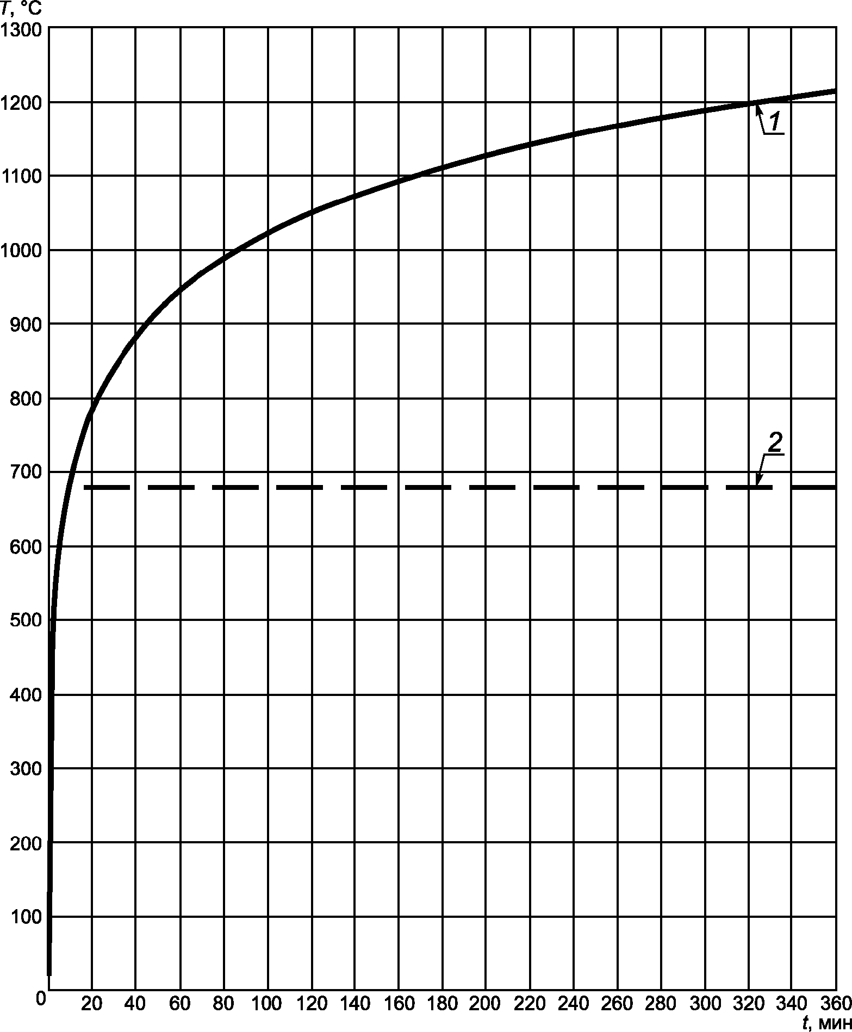

1 – стандартный температурный режим; 2 – температурный режим внешнего огня; T – средняя температура в печи; t – время, прошедшее с начала испытания

Рисунок А.1. Температурный режим в печи

Приложение Б
(обязательное)

СХЕМА УСТАНОВКИ ОБРАЗЦА НА ПЕЧИ

Б.1. Схема установки образца при испытании с вертикальным расположением образцов приведена на рисунке Б.1. При испытании с горизонтальным расположением образцов применяют ту же схему, повернутую на 90° против часовой стрелки.

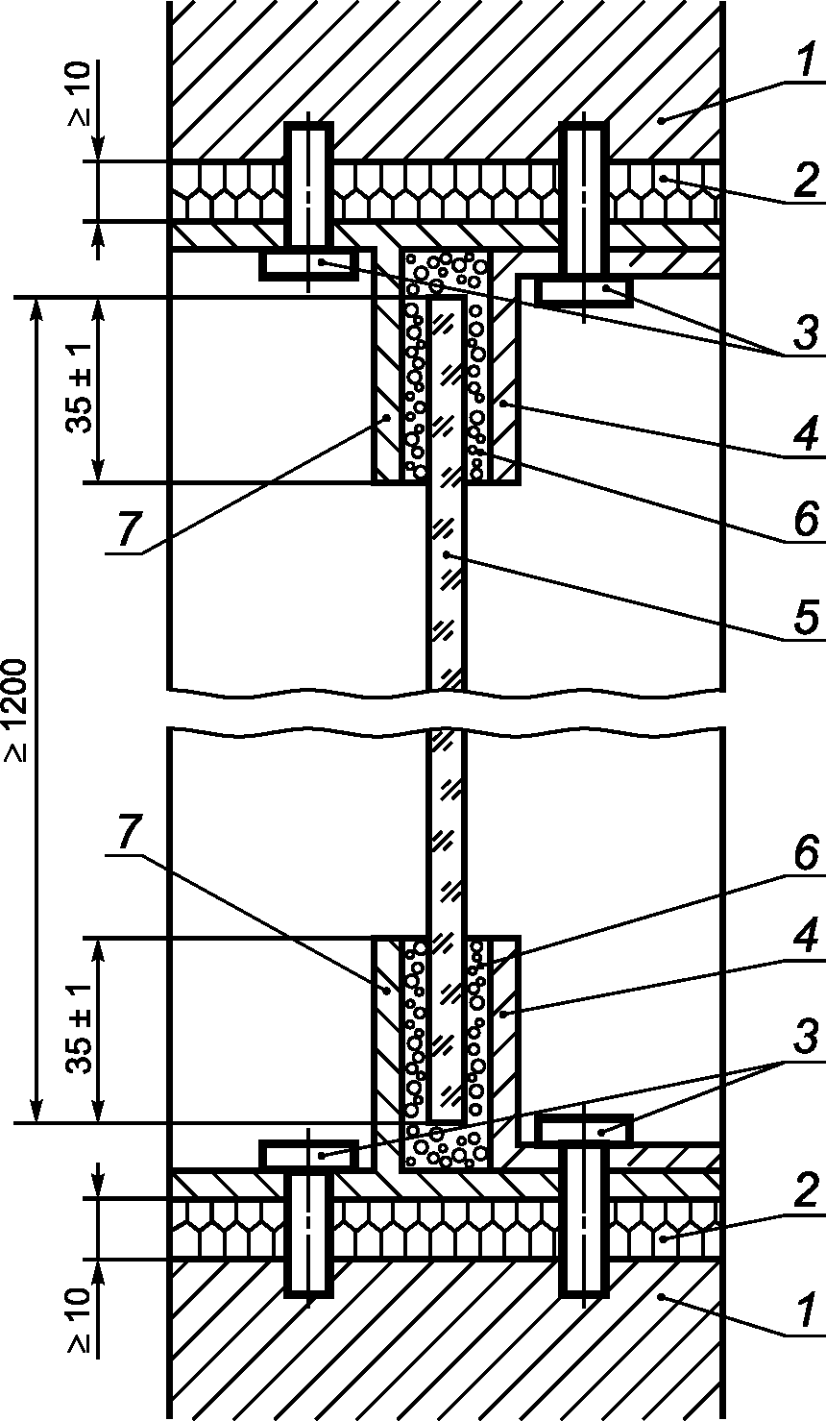

1 – печь; 2 – плита из минерального волокна; 3 – крепления; 4, 7 – стальная испытательная рама;
5 – образец стекла; 6 – асбестовая прокладка

Рисунок Б.1. Схема установки образца на печи

Не определяют при испытании с вертикальным расположением образцов.

